

МIНIСТЕРСТВО ОСВIТИ І НАУКИ УКРАЇНИ
НАЦІОНАЛЬНИЙ ТЕХНІЧНИЙ УНІВЕРСИТЕТ УКРАЇНИ
“КИЇВСЬКИЙ ПОЛІТЕХНІЧНИЙ ІНСТИТУТ
ІМЕНІ ІГОРЯ СІКОРСЬКОГО”

Факультет прикладної математики
Кафедра програмного забезпечення комп’ютерних систем

Лабораторна робота № 1
з дисципліни “ Основи веб програмування ”
тема “Створення, стилізація та публікація статичних веб-документів”

Виконав(ла)  студент(ка) II курсу  групи КП-73  Замковий Іван Тарасович  (прізвище, ім’я, по батькові)  варіант № 9 |  | Перевірив  “____” “____________” 20___ р.  викладач  Гадиняк Руслан Анатолійович  (прізвище, ім’я, по батькові)

Київ 2018

Мета роботи
Познайомитись із поняттям веб-документів та технологіями їх створення і стилізації.
Опублікувати статичний веб-сайт на одній із безплатних веб-платформ.

Постановка завдання
Home. Додати на головну сторінку (index.html) назву сайту і додаткову інформацію про сайт і його призначення (параграф опису).
- Users. Сторінки користувачів:
  - Створити файл users.html (тут і для інших сторінок: на основі HTML5 шаблону).
  - Створити файли мінімум для 2-х користувачів (наприклад, users/1.html та users/2.html). Додати на сторінки інформацію про користувачів:
    - Логін.
    - Повне ім'я.
    - Дату реєстрації на сайті.
    - Параграф із біографією.
  - Зв'язати сторінки так, щоби з index можна було перейти до users, а з users до кожного з користувачів (users/1.html та users/2.html).
- {Entities}. Сторінки сутностей за варіантом:
  - Створити файл зі списом сутностей (наприклад, tasks.html) кожен елемент списку - посилання на сутність.
  - Створити файли мінімум для 3-х сутностей (наприклад, tasks/1.html, tasks/2.html). У файлах розмістити інформацію про кожну сутність.
  - Зв'язати сторінки так, щоби з index можна було перейти до списку сутностей, а зі списку сутностей до кожної сутності.
- About. Створити сторінку (about.html) із додатковим описом сайту і інформацією про автора сайту.
- Додаткові зміни:
- Меню сайту. Створити список посилань на основні розділи сайту (Home, Users, {Entities}, About) і додати його до всіх створених сторінок.
- Зображення:
  - Створити директорію images/ і додати у неї мінімум 3 зображення довільних форматів (наприклад, images/logo.png, images/users/1.png, images/users/2.png). Також можна додати декілька зображень для сутностей.
  - Додати зображення за допомогою тегів img на відповідні сторінки (index, users/1, users/2).
- Стилізація сайту:
  - Створити директорію stylesheets/, додати у неї файл з CSS-стилем (stylesheets/style.css) та підключити цей стиль до всіх створених веб-сторінок.
  - Оформити стиль веб-сторінок за вимогами.
- Завершення роботи над завданням:
- Із кореня B синхронізувати його із віддаленим репозиторієм. Перевірити роботу оновленого сайту у мережі Інтернет.
- Додати посилання на ваш розроблений GitHub сайт у README.md в корені A (посилання у форматі Markdown, приклад).
- Із кореня A синхронізувати його із віддаленим репозиторієм. Перевірити відмітку про виконання завдання на сайті.

Тексти коду програм
Завдання 1.
Index.html
<!doctype html>
<html lang="en">

<head>
<meta charset="utf-8">
<title>Steak Story: Meat & Fish</title>
<meta name="description" content="Steak Story description">
<meta name="author" content="Ivan Zamkovyi">
<link type="text/css" href="https://lord-of-justice.github.io/webprogbase-lab1/stylesheets/style.css" rel="stylesheet" />
</head>

<body>
<div class="main-block">
<!-- Top menu -->
<div class="logo-sitename">
<div class="logo">
<img src="https://lord-of-justice.github.io/webprogbase-lab1/images/logo.png"
alt="logo">
</div>
<div class="header">
<h3>Steak Story: Meat & Fish</h3>
</div>
<div style="clear:both;"></div>
</div>

<!-- Left menu-->
<div class="menu">
<ul>
<li><a href="https://lord-of-justice.github.io/webprogbase-lab1/index.html">Home</a></li>
<li><a href="https://lord-of-justice.github.io/webprogbase-lab1/users.html">Users</a></li>
<li><a href="https://lord-of-justice.github.io/webprogbase-lab1/entities.html">Entities</a></li>
<li><a href="https://lord-of-justice.github.io/webprogbase-lab1/about.html">About</a></li>
</ul>
</div>

<div class="page-settings">
<h2>Welcome to Steak Story!</h2>
<p>Steak Story is a restaurant where you will be served excellent meat and fish, cooked in the best traditions of
world cuisine, and the staff will also recommend a fine wine – a combination that is attractive to people of
all
ages and walks of life. The steaks, roast beef, and carpaccio are of extremely good quality and made on the
basis
of secret recipes that were created decades ago. The most interesting part is the cooking of meat on natural
coals
in front of the guests, in the open kitchen.</p>
</div>

</div>

</body>

</html>

Приклади результатів
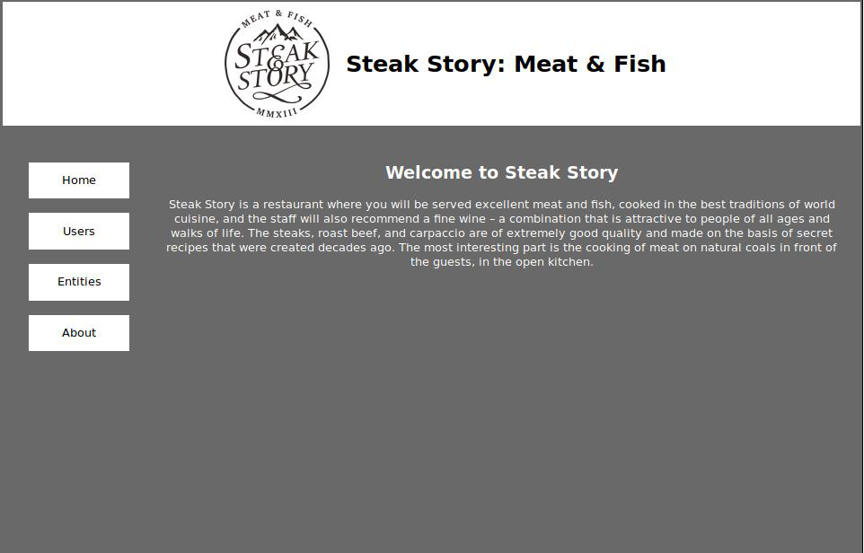
index.html
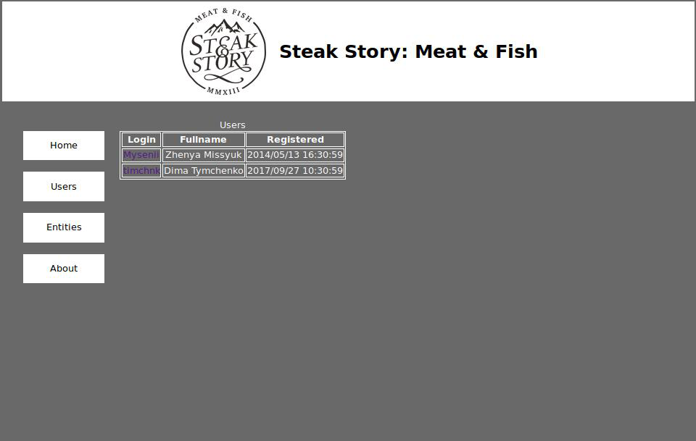
Таблиця користувачів.

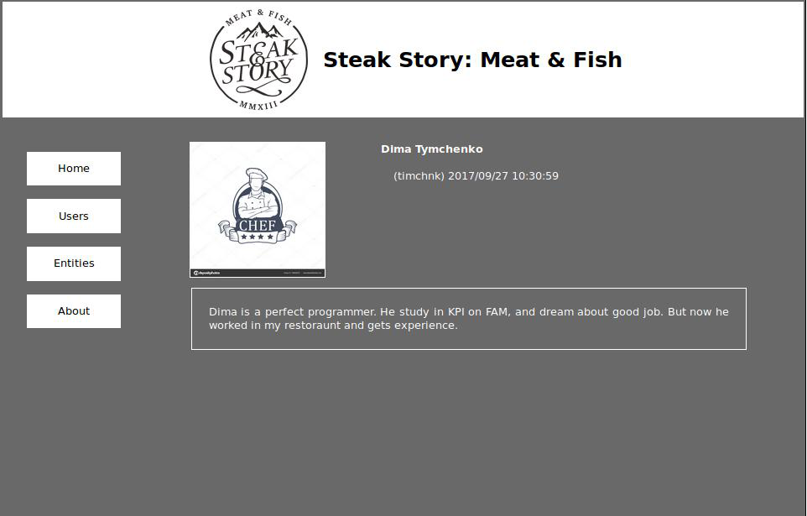
Сторінка користувача.
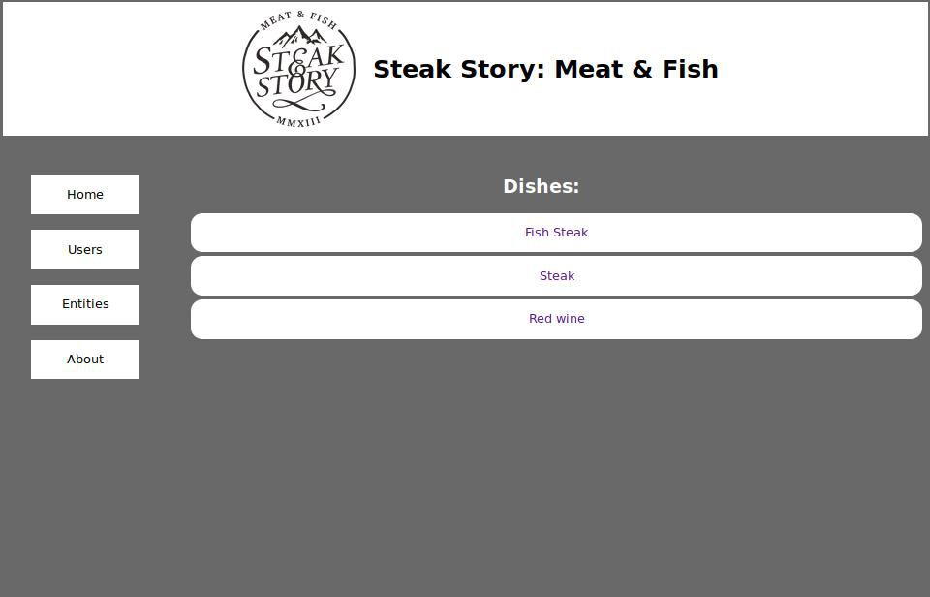
Список композицій.
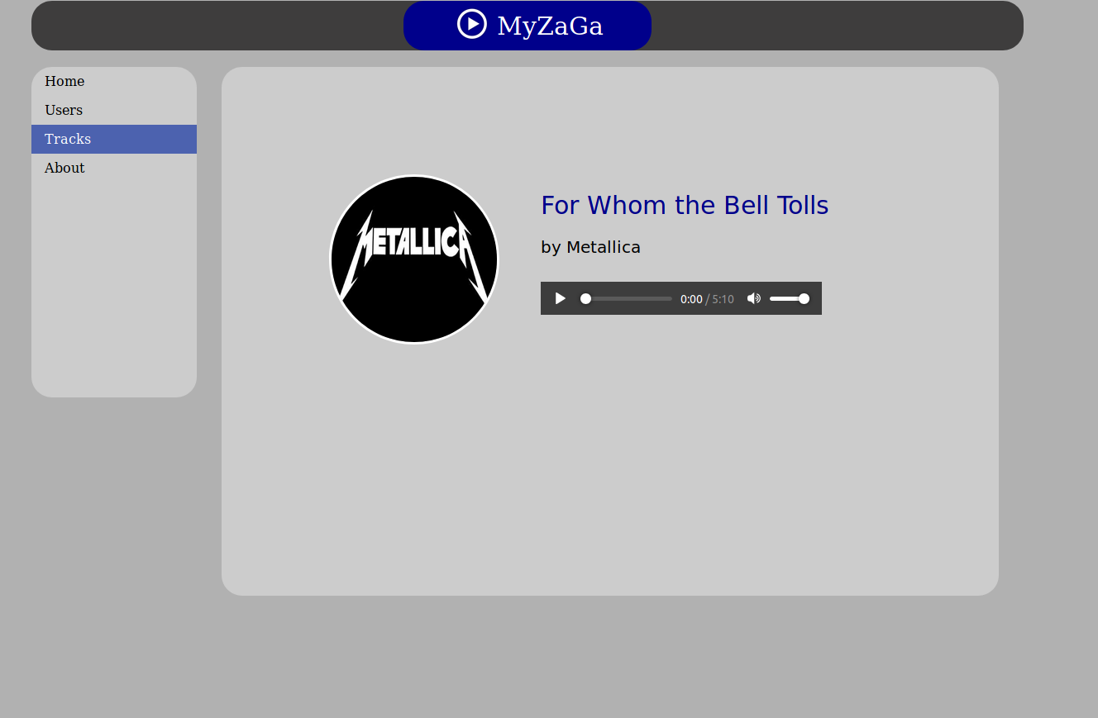
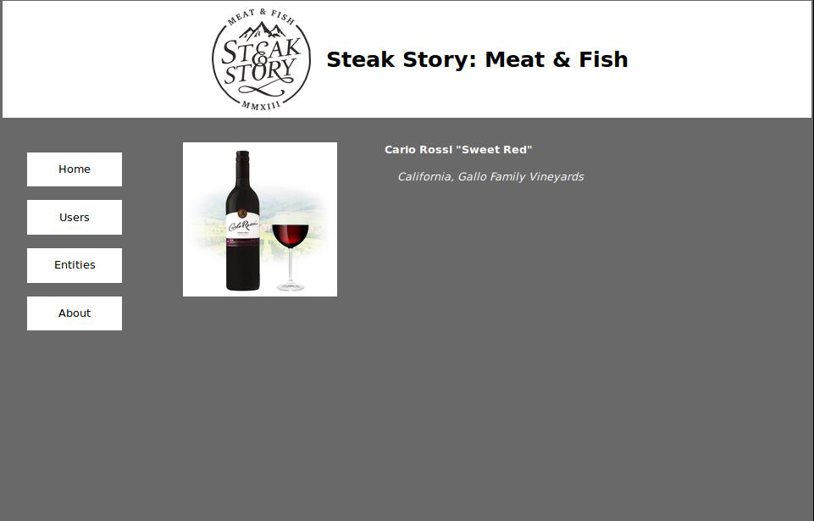
Сторінка композиції.

Висновки

Виконавши дану лабораторну роботу ознайомленно із поняттям веб-документів та технологіями їх створення і стилізації.
Опубліковано статичний веб-сайт на одній із безплатних веб-платформ.

